**Informe Técnico**

Tenga mi cordial saludo y expreso lo siguiente.-

Que, hasta la fecha del presente documento, después de analizar innumerable cantidad de archivos del proyecto y la base de datos, se detectaron problemas referentes a la generación de los documentos PDF, referentes al código fuente en PHP (específicamente acceso a la data y controladores).

En la siguiente imagen se puede ver que el generador de PDF no está generando ningún documento, por lo que habiendo analizado el código fuente se ha llegado a la conclusión de que se necesita reprogramar el módulo de generación de tales documentos.

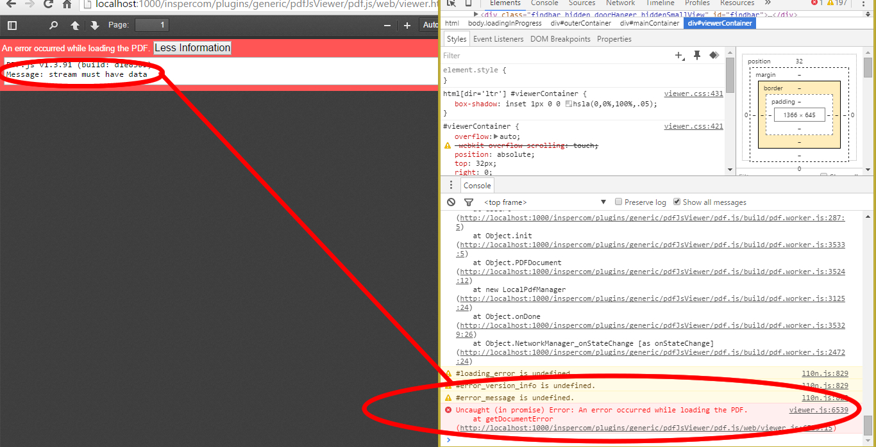

Haciendo esta indicación recalco que se requiere una **reprogramación del mismo o en todo caso un replanteo de la generación, visionado y acceso a los archivos PDF**, por lo que se concluye que **el monto que se ha planteado no cubre el trabajo necesario para la solución del problema.** Cabe indicar que lo mismo ocurre en otro navegador como en Firefox:

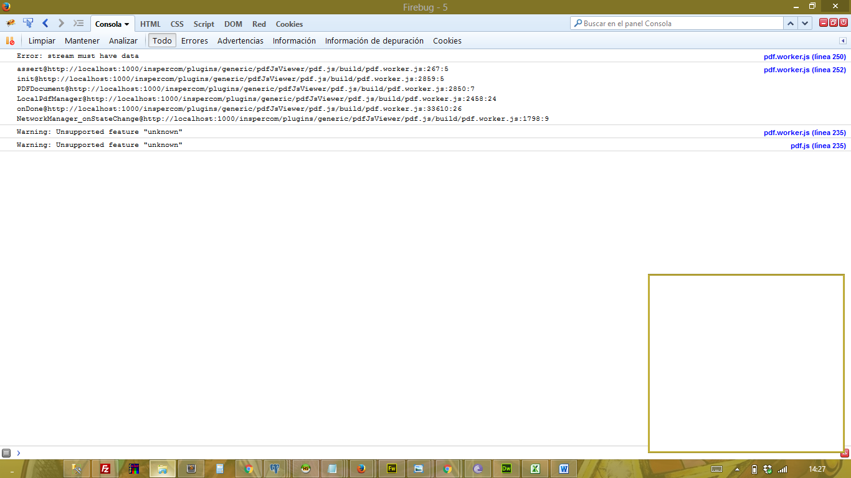

Se probó incluso una nueva versión de la librería PDFjs, que es la que construye y permite el visionado de los documentos, arrojando los mismos resultados.